**Отчёт о деятельности школьного театра «Театр юного актёра»**

**за 2023-2024 учебный год**

**Руководитель: Пьянкова**

**Ирина Юрьевна**

**учитель русского языка**

**и литературы**

Количество детей: 11 человек

**Цель программы**– развитие творческих способностей и эстетического воспитания школьников средствами театрального искусства.

**Задачи программы:**

*Задачи в обучении:*

1. Раскрыть и развить, опираясь на синтетическую природу театрального искусства, способствовать творческого потенциала ребёнка.
2. Обучить навыками коллективного взаимодействия и общения.
3. Привить интерес к мировой художественной культуре.

*Задачи в развитии:*

1. Развивать психофизиологические       качества    ученика:    память, внимание, воображение.
2. Развить творческую активность.
3. Способствовать развитию умения отстаивать свою точку зрения.
4. Развивать умение излагать мысли в четкой логической последовательности.
5. Развивать    умение    работать    в    коллективе,    эффективно    распределять обязанности.

*Задачи в воспитании:*

1. Воспитывать бережное отношение к природе, собственному труду и труду окружающих.
2. Воспитание интереса к чтению художественной литературы.
3. Содействовать воспитанию культуры общения.

**Деятельность школьного театра**

Первые занятия начались с бесед на тему: «Что такое театр», какие бывают виды театра, ребята познакомились с особенностями театрального искусства, его отличиями от других видов искусства (живописи, скульптуры, литературы), узнали о профессиях в театре (актёр, художник, композитор), о том, как создаются театральные декорации. На занятиях по технике речи дети учились пользоваться различными интонациями, произнося фразы грустно, радостно, сердито, удивлённо, строили диалоги, самостоятельно выбрав себе партнёра. Также на занятиях были использованы различные этюды на развитие эмоциональной сферы, которые вырабатывают у детей способность понимать эмоциональное состояние другого человека, умение адекватно выразить своё. Этюды помогали ребятам осознать себя, посмотреть на себя со стороны, способствовали формированию самоконтроля, повышали уверенность в себе. Дети учились строить диалоги между героями, развивали связную речь, расширяли образный строй речи, учились распределять роли. Были созданы максимально благоприятные условия для развития коммуникативной активности у обучающихся. Специально организованные театрализованные занятия позволили сформировать партнерские отношения у ребят.

Обучающиеся познакомились с различными видами театров: теневой, настольный, пальчиковый, плоскостной, театр масок, мягкая игрушка. Велась работа над развитием творчества, детям предлагались театрализованные игры, сценки, где они могли показать свои артистические возможности.

**Постановки школьного театра были показаны на различных мероприятиях**: День Знаний, День учителя, День Матери, Новый год, Международный женский день, День защитника Отечества, мероприятиях, посвящённых изучению правил дорожного движения.

Итогом работы за год будут представления на праздничных мероприятиях, посвящённых Дню Победы.

Таким образом, по результатам данной работы можно увидеть, что вовлечение детей в театрализованную деятельность способствовало развитию у них творческих способностей. Дети, которые посещали театральный кружок, стали более раскрепощёнными, научились импровизировать, стали более открытыми, лёгкими в общении, обрели уверенность в себе, стали более музыкальными. Приобретённые качества обязательно помогут им в будущем найти своё место в обществе, чувствовать себя уверенно и комфортно в любой ситуации.

**Новогодняя сказка «Приключение Снеговика-почтовика»,**

**декабрь 2023 г.**

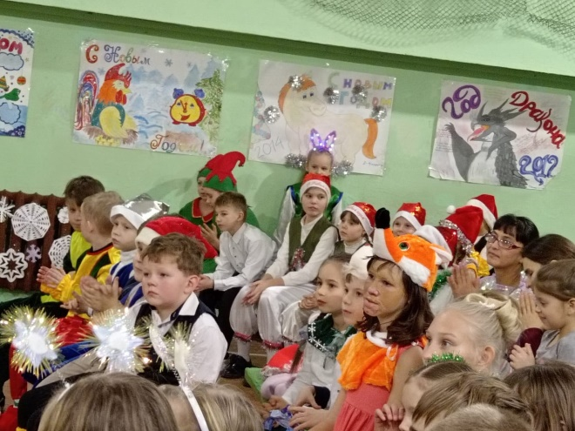 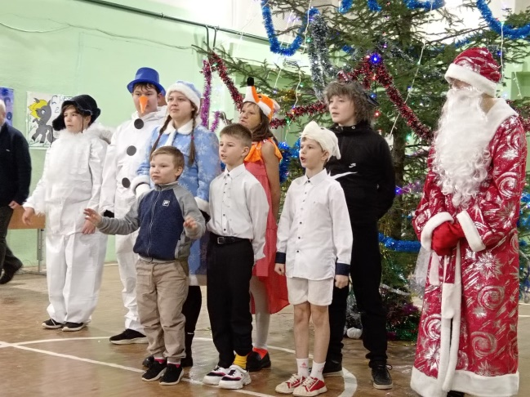

**«Масленица», март 2024 г.**

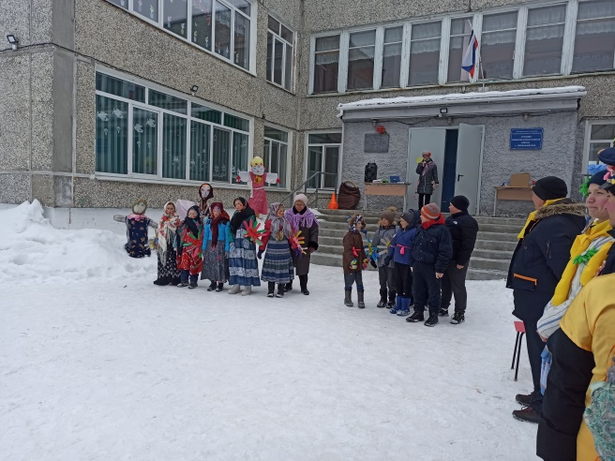 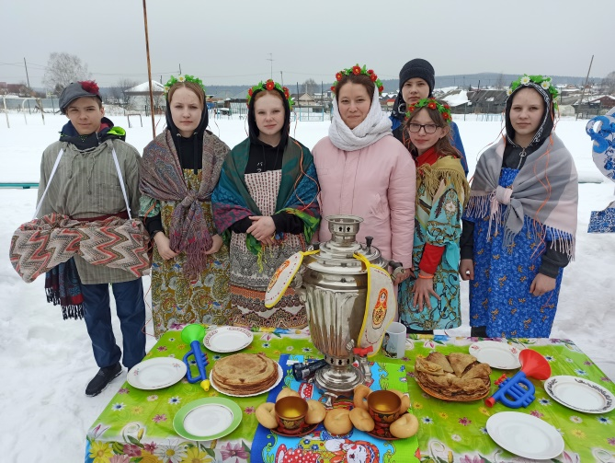

**Представление «Тайна далёкой планеты»**

**к Дню космонавтики, апрель 2024 г.**

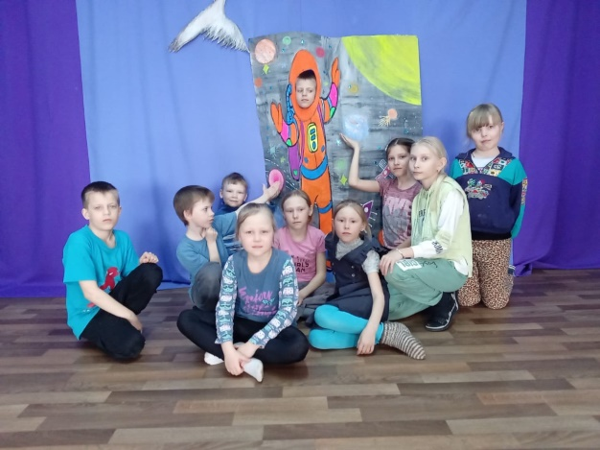

**«Весенние посиделки», март 2024 г.**

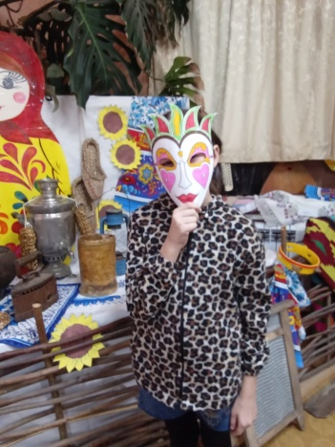

**Спектакль «Кошки в гостях у Бабки-Ёжки», май 2024 г.**

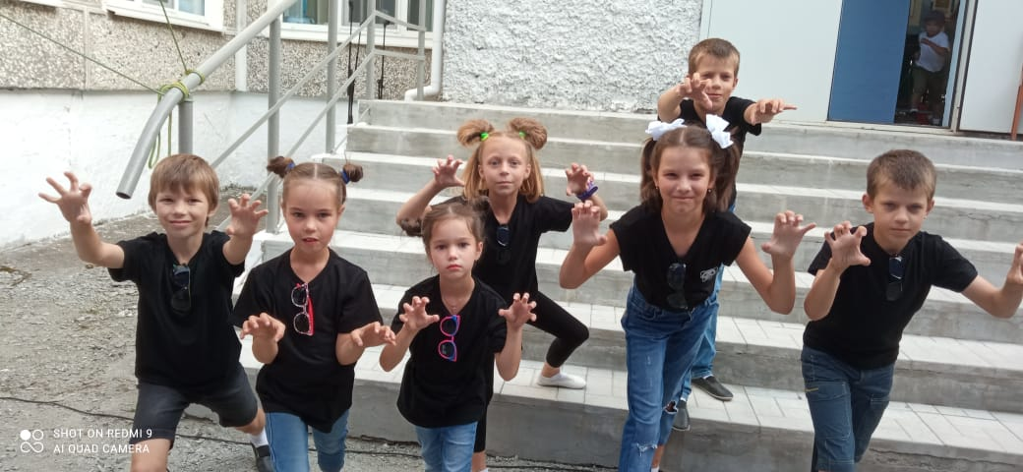

**«Парад Победы», май 2024 г.**

